Homilie 2 – Achttiende zondag door het jaar – jaar A 02.08.2020
Jesaja 55, 1-3 / Psalm 145 / Romeinen 8, 35.37-39 / Matteüs 14, 13-21

‘Uitverkoop! Weggeefmarkt! Alles voor niets: water, melk, wijn. Kom je dorst maar lessen, proef het maar!’ Ziet u het al voor u, een groot bord bij de supermarkt: Vandaag alles voor niets! Zo hoorden we Jesaja in de eerste lezing. En ook het evangelie vertelt ons van eten in overvloed: het is er gewoon. En als die duizenden hun buikje rond gegeten hebben, zijn er nog twaalf manden vol brokken over. Een sprookje lijkt het wel! Was het maar waar op al die plekken waar mensen honger lijden!

Voor ons is eten in huis hebben een dagelijkse ervaring. Dat broodwonder zegt ons daarom misschien niet zoveel meer. Mensen met honger hebben plotseling voldoende, daar aan de oever van het meer! Voor ons is het wellicht vreemder dat het voor niets is, gratis. Alles heeft immers zijn prijs, ook eten en drinken. Voordat er kan geoogst worden, moet er eerst gezaaid worden. Eerst verdienen, dan uitgeven; eerst werken, dan vakantie.

In de Bijbel gaat het er anders aan toe. In de buurt van God is er overvloed. Bij Hem is er meer dan genoeg. Ik heb het dan niet over euro’s of andere geldschatten. En er is niet altijd genoeg eten en drinken. Maar Jezus maakt ons duidelijk dat er bij God een nieuwe wereld opengaat: mensen komen tot zichzelf, genezen, staan op, hebben voldoende.

Zijn dat ook geen ervaringen die wij soms mogen hebben? Soms kun je plotseling beseffen dat alles wat er is en wat we hebben niet vanzelfsprekend is. Soms kan je de schepping ervaren als een wonder. Ik ben er – zomaar; ik mag leven – zomaar; ik mag genieten, met vrienden, met familie – zomaar. Met een duur woord noemen we dat ‘genade’ en genade komt van gratia, gratis, voor niks. Nu er terug beperkingen zijn op onze bewegingsvrijheid, beseffen we het maar al te goed.

Ja, God schenkt ons het leven zomaar. We hebben daar niets voor moeten doen. Dat is misschien moeilijk te begrijpen, want een groot deel van ons leven, van onze maatschappij, is gebouwd op het principe ‘voor wat hoort wat’. Bij God geldt dat kennelijk niet. Want God is liefde. En liefde wil zeggen dat je geeft, zomaar, dat je wil dat het de ander goed gaat, zomaar. Eigenlijk is het dat wat we in iedere eucharistie vieren. God geeft zich aan ons in Jezus Christus: Hij is het Brood dat gebroken wordt voor ons. Nemen wij het aan? Of beter: nemen wij Hem aan? Waarom deed het ons zo’n deugd dat we na drie maanden weer opnieuw eucharistie konden vieren? Is het niet omdat we toch altijd weer rijker huiswaarts kunnen: omdat Jezus zich gedeeld heeft aan ons: wonderbare broodvermenigvuldiging, of beter: -deling.

Jezus vraagt zijn leerlingen om zo’n houding van gevende liefde te praktiseren. Als ze bezorgd tegen Jezus zeggen dat Hij de mensen maar beter naar de dorpen kan sturen om eten te kopen, spreekt Hij die prachtige woorden: ‘Geven jullie hun maar te eten!’ Daarmee spreekt Hij ze aan op hun talenten. We kunnen meer dan we denken. ‘Geven jullie hun maar te eten’, het wordt tot ieder van ons gezegd. Misschien lijkt het maar weinig wat je hebt of wat je kunt, maar het is dikwijls meer dan je denkt. Durven wij te vertrouwen op de talenten en de mogelijkheden die wij in ons hebben?

Als Jezus dan de broden en de vissen neemt, slaat Hij zijn ogen op naar de hemel. Daar zit het geheim, in de verbondenheid met God, die ons zoveel heeft toevertrouwd. We beseffen te weinig hoeveel er aan mogelijkheden in ons zit. Alleen, iemand moet het ons zeggen: doen jullie het maar! Zit daar ook niet een stuk oplossing voor de honger in de wereld: dat wij vertrouwen op onze mogelijkheden. Maar we hebben nog een lange weg te gaan. Tegenstelling, macht en hebzucht verhinderen dat de gaven van mensen daar komen waar ze moeten komen. De maaltijd aan het meer, die brooddeling, wordt daarmee geen onzinverhaal, maar juist een aansporing en de hoop dat we het ooit mogen beleven: geen honger meer in de wereld. Ik hoor het jullie al denken: dat is toch een utopie, een droom. Ja, waarschijnlijk wel, maar toch zegt Jezus het altijd weer opnieuw: ‘Geven jullie hun maar te eten!’

Uiteindelijk gaat het vandaag om de overvloed van Gods liefde die wij ontvangen, die wij als een kracht in ons hebben. Paulus zegt ons daarom in zijn brief aan de Romeinen – we hoorden het als tweede lezing – dat we ten diepste nergens bang voor moeten zijn. Dat wil niet zeggen dat ons niets kan overkomen! Helaas wel. Kijk maar naar Jezus zelf. Maar de verbondenheid van God blijft. ‘Niets kan ons scheiden van de liefde Gods’, schrijft Paulus, ‘die is in Christus Jezus onze Heer!’

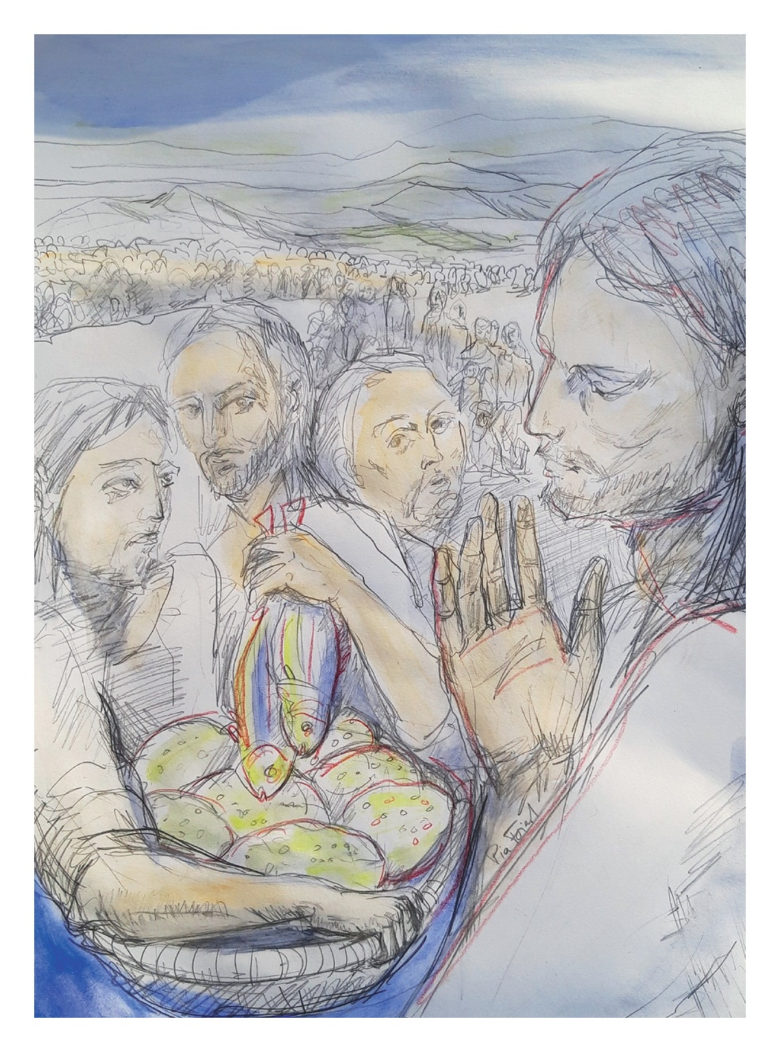
‘Barmhartigheid is mededogen in actie’, tekening Pia Foierl

Jan Verheyen – Lier.
18de zondag door het jaar A (preek 2) – 2.8.2020
(Inspiratie: o.a. Het Woord delen. Preekschema’s aansluitend bij De Zondag Vieren, Lezingencyclus jaar A, 2019-2020, Berne Media)

